PROCESY MAGAZYNOWE – I 4 TL
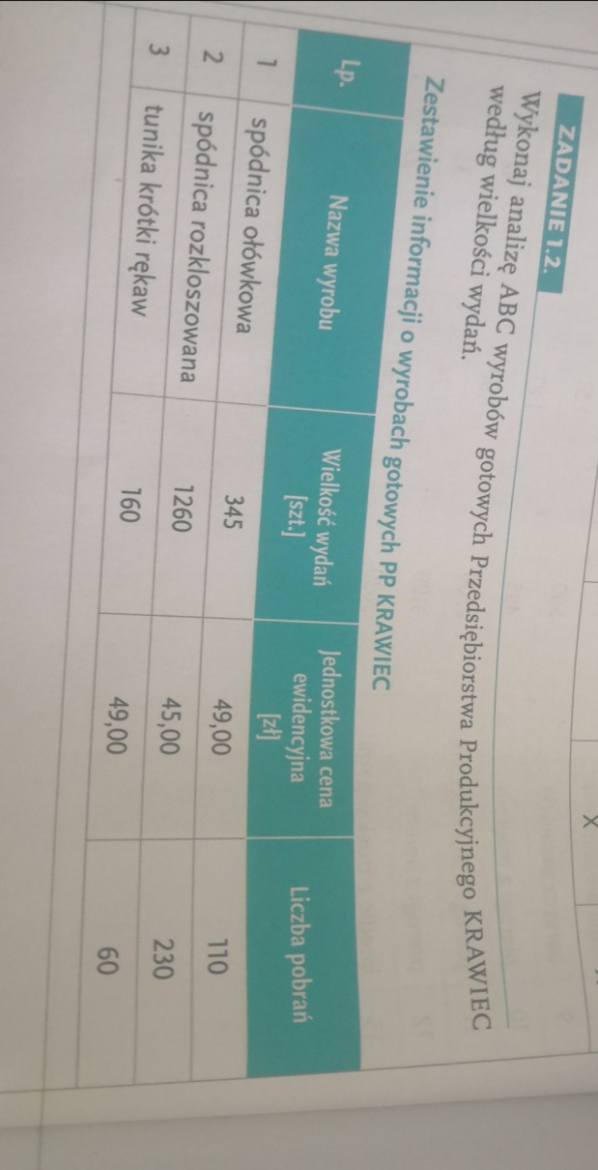
Temat: Analiza ABC.

Polecenie: Wykonaj analizę ABC wyrobów gotowych Przedsiębiorstwa Produkcyjnego „Krawiec” według wielkości wydań.

Odpowiedzi proszę przesłać do nauczyciela przedmiotu do 15.05.2020r.

